Višješolski študijski program
AVTOSERVISNI MENEDŽMENT
1. Letnik

VAJA 2
OSCILOSKOP 1
Merilne metode in naprave

Ime in priimek:

Skupina:

Datum opravljanja:

Datum oddaje:

Vpisna številka:

ŠOLSKI CENTER CELJE
Višja strokovna šola
Pot na Lavo 22, 3000, Celje
September 2016

Osciloskop
Osciloskop, imenovan tudi oscilograf, je analogna ali digitalna elektronska naprava, s pomočjo katere lahko spremljamo spremembe napetosti v določenem času. Ko ga ustrezno priklopimo in mu nastavimo pravilna območja, lahko z njim opazujemo spremembe in/ali oscilacije napetosti v obliki grafa, kjer x os predstavlja čas, y os pa napetost.
Cilj te vaje je predvsem spoznati digitalni osciloskop, se naučiti pravilnega in varnega ravnanja z njim in z njim izmeriti napetostne sunke ali oscilacije na nekaj elektronskih napravah, ki so vgrajene v motorna vozila. Izmerjeno delovanje elektronskih naprav bomo nato primerjali s podatki iz tehnične dokumentacije naprav, ki opisujejo pravilno in normalno delovanje teh naprav. Tako bomo opazovali tudi normalna odstopanja od tehničnih specifikacij in upoštevali napake, ki smo jih naredili pri merjenju.

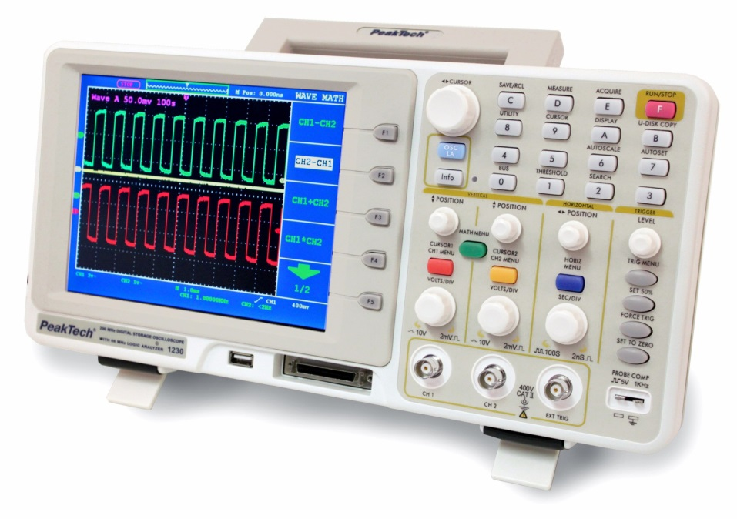

Slika 1: Digitalni osciloskop z ekranom in kontrolnimi gumbi.

Vsak osciloskop je grobo sestavljen iz:
- osnovnega ohišja, ki vključuje ekran (navadno LCD), ki prikazuje časovni potek napetosti, in gumbov za nastavljanje prikaza meritve in
- vodnikov (probes), s katerimi povezujemo osciloskop in elektronske naprave, na katerih izvajamo meritve.

Zasloni so namenjeni prikazu meritve, pri čemer imajo boljši zasloni tudi možnosti snemanja (shranjevanja, zamrznitve, ’freeze’) meritve in posredovanja slike z zaslona na tiskalnik. Na analognih osciloskopih je navadno že vrisana skala v vertikalni smeri [V/cm] in v horizontalni smeri [s/cm], pri digitalnih osciloskopih pa se napetostna in časovna skala izrišeta šele ob vklopu naprave. Pri branju teh skal moramo upoštevati nastavitve na ustreznih kontrolnih gumbih. Pri naših vajah bomo uporabljali prenosne osciloskope, ki za prikaz meritve potrebujejo zunanji ekran, navadno na priključenem osebnem ali prenosnem računalniku. Ekran osebnega računalnika
služi tudi za prikazovanje digitalnih kontrolnih gumbov, ki jih uporabljamo za spreminjanje nastavitev osciloskopa.

Gumbi ali kontrole se grobo delijo na 4 razdelke / skupine:
- prva skupina gumbov (kontrol) določa napetostno (y) skalo, torej velikost posameznega razdelka in vertikalni premik,
- druga skupina določa časovno (x) skalo, torej velikost posameznega časovnega razdelka in horizontalni časovni premik,
- tretja skupina določa proženje (triggering) celotne meritve, omogoča torej pravilno nastavitev ponavljanja prikaza časovnega cikla (sweep) na zaslonu in časovne zamike proženja ter
- četrta skupina, ki določa fokus, intenzivnost signala, omogoča avtomatsko iskanje signala itd.

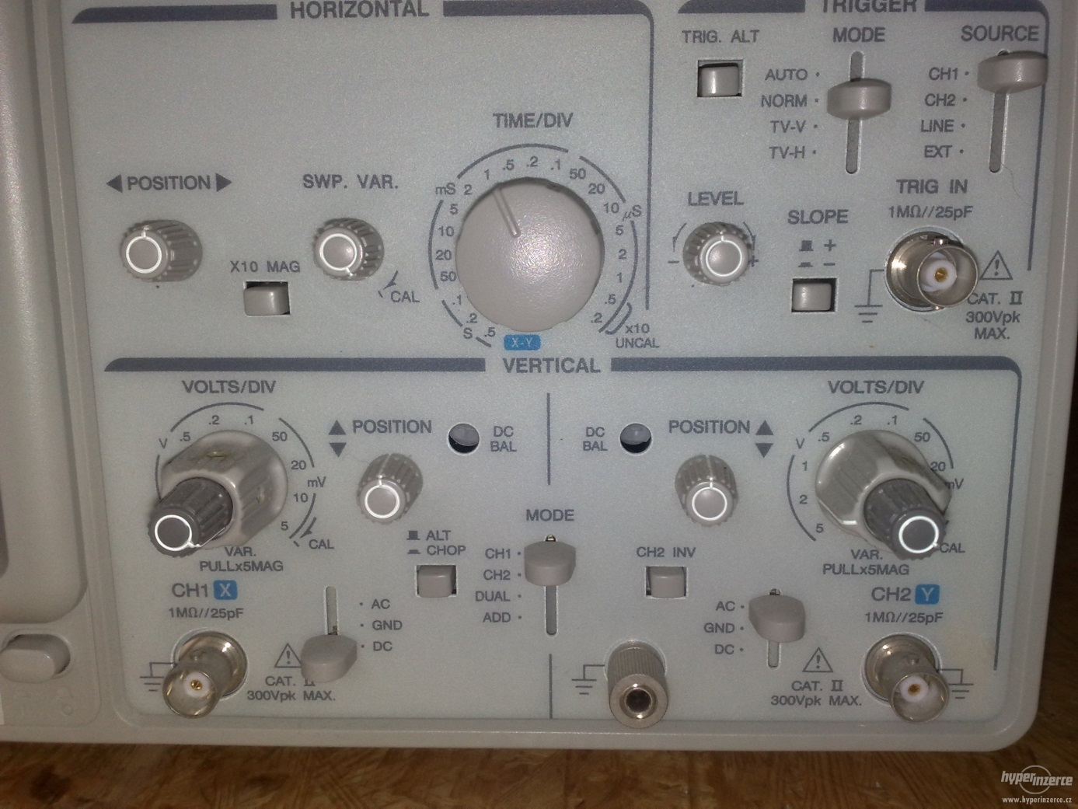

Slika 2: Kontrolni gumbi na osciloskopu. Lepo se vidi horizontalni (časovni) razdelek, razdelek za proženje (triggering) in dva vertikalna razdelka za dva različna vhoda (priključka).

Alternator
Alternator je naprava, ki pretvarja mehansko delo v električno energijo. Ker je fizično preko jermena (mikro, klinasti ali pasasti) povezan z motorjem, je njegovo delovanje odvisno od hitrosti vrtenja motorja (enota RPM – rotations per minute, število vrtljajev na minuto). Tipični alternatorji v motornih vozilih so trofazni, kar pomeni, da so znotraj naprave nameščene tri ločene tuljave, ki zagotavljajo sinusne električne napetosti (in tokove) v treh fazah, ki so medsebojno zamaknjene za 120°. Vezje, ki je sestavljeno iz usmerjevalnih diod, zagotavlja sestavljanje teh treh sinusnih izmeničnih napetosti v enosmerno napetost, ki je potrebna za napajanje električnih sistemov motornega vozila ter za polnjenje akumulatorske baterije.
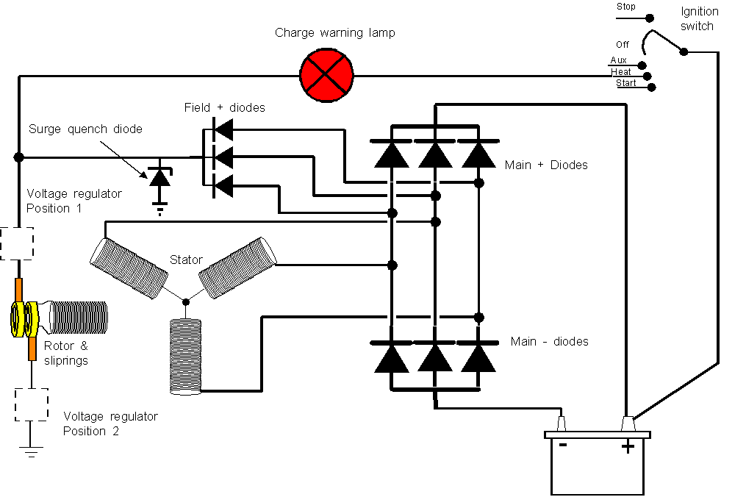

Slika 3: Shematični prikaz sestavnih delov alternatorja in vezave diod.

Napake v delovanju se pojavijo zaradi okvarjenih mehanskih delov (tuljav, krtačnih stikov) ali še bolj pogosto zaradi pregorelih (open) ali prebitih (shorted) diod. Pregorela dioda je enaka prekinjeni žici, skozi njo se ne pretaka električni tok, zato se zaradi te okvare navadno prekine posamezna veja (faza) alternatorja. Prebita dioda pa prevaja v obe smeri, tako kot navaden električni vodnik in tako ne služi več svojemu namenu - prepuščanju zgolj tokov pri pozitivni napetosti. Zaradi teh okvar lahko prihaja do motenj v delovanju motornega vozila, predvsem pa do pomankljivega oz. Nezadostnega polnjenja akumulatorske baterije. Delovanje akumulatorja lahko opazujemo z osciloskopom ter iz izmerjenega signala sklepamo o možnih napakah.

Merjenje napetosti in toka na alternatorju
Napetost na alternatorju lahko merimo kot:
- razliko med potencialoma pozitivnega priključka alternatorja in pozitivnega priključka akumulatorske baterije ali
- kot razliko med potencialoma pozitivnega priključka alternatorja in ozemljitve (ohišja motornega vozila).

Tok, ki ga zagotavlja alternator, merimo na vodniku med alternatorjem in akumulatorsko baterijo. Če merimo s klasičnim ampermetrom, ga moramo vezati zaporedno (potrebna je razklenitev vodnikov in vrinjanje ampermetra), če pa merimo s tokovnimi kleščami, potem razklenitev ni potrebna, kar je bolj praktično.

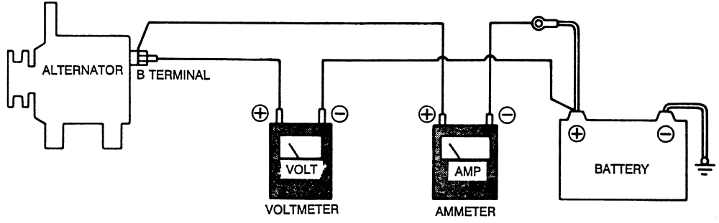
Slika 4: Shematični prikaz možne vezave alternatorja, voltmetra in ampermetra.

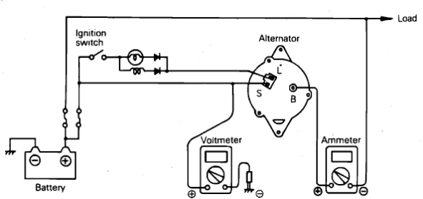
Slika 5: Shematični prikaz možne vezave alternatorja, voltmetra in ampermetra.

Napetost in tok bomo merili pri minimalnih obratih motorja ter pri različnih povišanih hitrostih vrtenja motorja (RPM). Pri tem bomo poskušali vzdrževati čim bolj stabilne vrtljaje motorja, saj bomo le tako lahko medsebojno primerjali meritve. Pri mirujočem vozilu bi morali odčitati stabilno enosmerno napetost (DC) v velikosti približno 13V (med pozitivnim priključkom in ozemljitvijo). Tok skozi tokovne klešče bi moral biti pri nizkih obratih minimalen (blizu 0 A), pri povišanih obratih pa se tok povečuje glede na število obratov motorja. Tok pri določenih obratih je odvisen od tipa alternatorja, napolnjenosti akumulatorske baterije, temperature, starosti alternatorja itd.

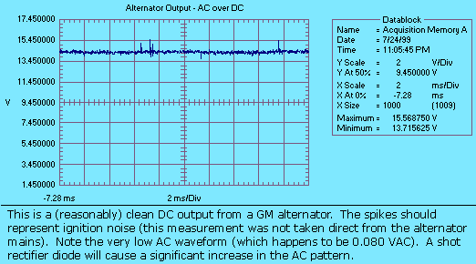
Slika 6: Graf meritve napetosti z osciloskopom na pravilno delujočem alternatorju.

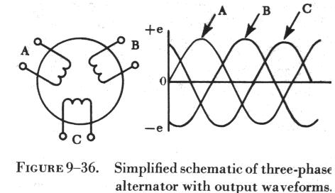
Slika 7: Tri-fazna napetost na treh priključkih alternatorja.

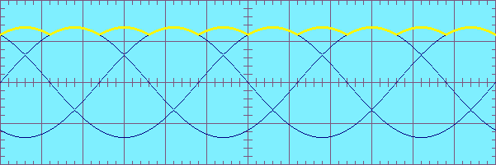
Slika 8: Seštevanje treh izmeničnih napetosti v različnih fazah v enosmerno napetost.

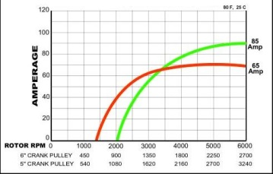
Slika 9: Odvisnost toka od hitrosti vrtenja motorja [RPM] na dveh pravilno delujočih alternatorjih.

2.1.1 Vaja - praktični del
Opišite vozilo, na katerem boste izvajali meritev (znamka in tip, številka šasije VIN, prostornina motorja, neto moč motorja):

Izmerite sobno temperaturo:

Sobna temperatura:

Merjenje pri minimalnih vrtljajih:

Minimalni vrtljaji [RPM]

Izmerjena napetost [V]

Izmerjen tok [A]

Povišani vrtljaji 1:

Povišani vrtljaji 1 [RPM]

Izmerjena napetost [V]

Izmerjen tok [A]

Povišani vrtljaji 2:

Povišani vrtljaji 2 [RPM]

Izmerjena napetost [V]

Izmerjen tok [A]

Povišani vrtljaji 3:

Povišani vrtljaji 3 [RPM]

Izmerjena napetost [V]

Izmerjen tok [A]

Narišite grafa U[V]/vrtljaji [RPM] in I [A]/vrtljaji [RPM].
(vnesi sliko grafa)

Vprašanja:

- Čemu služi regulator napetosti?
- Ali je napetost iz alternatorja stabilnejša pri nizkih ali pri visokih vrtljajih motorja?
- Kako se spremeni signal, če se okvari ena od tuljav? Kako izgleda signal, če ena od diod pregori (open)? Kako izgleda signal, če se ena od diod prebije (shorted)?

Odgovori:

Merjenje napetosti na neznanem elektronskem elementu
Asistent vam bo priskrbel neznano vezje, na katerega boste morali pravilno priključiti osciloskop in izmeriti napetost. Pri tem boste morali pravilno nastaviti napetostno (vertikalno y) skalo in časovno (horizontalno x) skalo ter pravilno nastaviti proženje. Sliko signala boste shranili na osebnem računalniku in jo prilepili v vaše poročilo.
Slikajte vezje, ki vam ga bo pripravil asistent (s telefonom, fotoaparatom ipd.) in sliko dodajte v vaše poročilo.

Slika merjenega vezja (omejite se na 300 dpi):
(vstavi sliko)

Z osciloskopom izmerite napetost v odvisnosti od časa (v primernih napetostnih in časovnih skalah) ter sliko grafa meritve dodajte v vaše poročilo.
Graf meritve (omejite se na 300 dpi):
(vstavite sliko/graf)

Opišite vezje in ugotovitve, ki ste jih lahko napravili na podlagi meritve.
Opis in ugotovitve:

Zaključek vaje
Prosim ocenite vajo, njeno strukturo in jasnost vprašanj! Vaša ocena bo vplivala zgolj na izboljšavo vaje za prihodnje generacije študentov (z oceno 5 označite odlično pripravljeno vajo in z oceno 1 označite zelo slabo pripravljeno vajo).

Kaj bi na tej vaji spremenili/odvzeli/dodali?

Koliko časa ste izpolnjevali poročilo za to vajo?

Navedite literaturo, s katero ste si pri izpolnjevanju poročila pomagali. Navedite tudi morebitne citate iz literature.

